Cenová nabídka – výpis prvků
Akce: „ZŠ Liberec U Školy – výměna oken“

Pozice 1: Dvojdílné okno s poutcem + příslušenství

Rozměry rámu: 1520,0 x 1900,0 mm
Stavební otvor: 1540,0 x 1950,0 mm
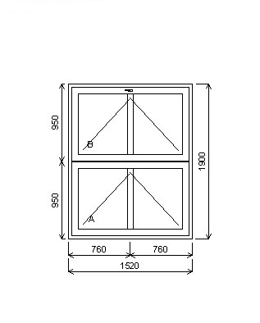pákový ovladač 3 ks
Cena za 3 ks:……………………….. Kč
Množství : 3 ks
Cena za 1 ks: …………………… Kč Cena celkem: ………………….. Kč
Pozice 2: Dvojdílné okno s poutcem + příslušenství

Rozměry rámu: 540,0 x 1540,0 mm
Stavební otvor: 560,0 x 1590,0 mm
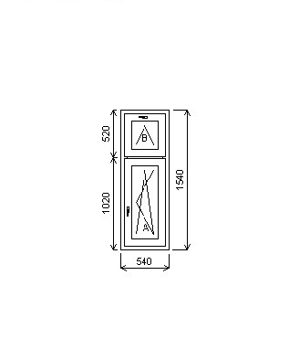
Množství : 21 ks
Cena za 1 ks: …………………… Kč Cena celkem: ………………….. Kč

Pozice 3: Dvojdílné okno s poutcem + příslušenství
Rozměry rámu: 1000,0 x 1500,0 mm
Stavební otvor: 1020,0 x 1550,0 mm
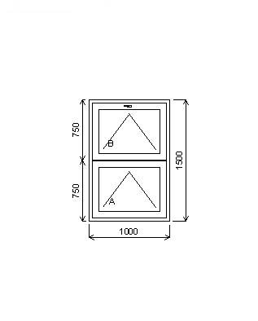pákový ovladač 3 ks
Cena za 3 ks: ……………… Kč
Množství : 3 ks
Cena za 1 ks: …………………… Kč Cena celkem: ………………….. Kč

Pozice 4: Dvojdílné okno s poutcem + příslušenství
Rozměry rámu: 760,0 x 1590,0 mm
Stavební otvor: 780,0 x 1640,0 mm
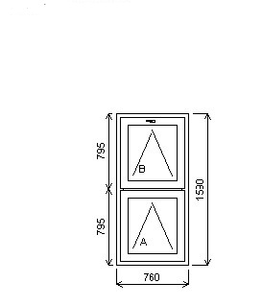pákový ovladač 3 ks
Cena za 3 ks: ……………………… Kč
Množství : 3 ks
Cena za 1 ks: …………………… Kč Cena celkem: ………………….. Kč

Pozice 5: Dvojdílné okno s poutcem + příslušenství
Rozměry rámu: 1000,0 x 1500,0 mm
Stavební otvor: 1020,0 x 1550,0 mm
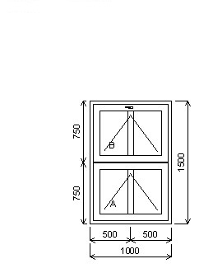pákový ovladač 1 ks
Cena za 1 ks: ………………… Kč
Množství : 1 ks
Cena za 1 ks: …………………… Kč Cena celkem: ………………….. Kč

Pozice 6: Dvojdílné okno s poutcem + příslušenství
Rozměry rámu: 1000,0 x 1500,0 mm
Stavební otvor: 1020,0 x 1550,0 mm
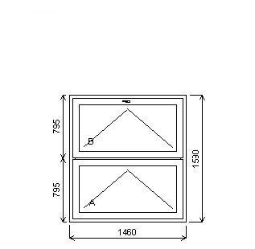pákový ovladač 1 ks
Cena za 1 ks: …………….. Kč
Množství : 1 ks
Cena za 1 ks: …………………… Kč Cena celkem: ………………….. Kč

Pozice 7: Dvojdílné okno s poutcem + příslušenství
Rozměry rámu: 570,0 x 560,0 mm
Stavební otvor: 590,0 x 610,0 mm
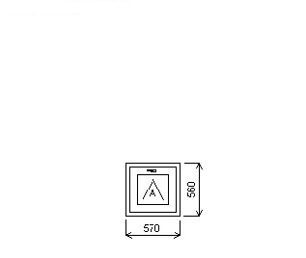
Množství : 5 ks
Cena za 1 ks: …………………… Kč Cena celkem: ………………….. Kč
__________________________________________________________________________________

celková cena pozice 1-7 ................. Kč
demontáž s likvidací ................. Kč
montáž výrobků ................. Kč
zednické práce, začištění ................. Kč
parapety vnitřní, vč.montáže ................. Kč
pozink plech venkovní přechod ................. Kč
rezerva (nesoudržnost omítek ve špaletách) 20.000 Kč

__________________________________________________________________

celkem bez DPH ............................. Kč
DPH 21% ............................. Kč
__________________________________________________________________

konečná suma s DPH ............................ Kč

- Zobrazení prvků je při pohledu z interiéru, křídla jsou otevíravě-sklopná vždy do interiéru, pokud není v textu u položky psáno jinak.
- Stavební hloubka rámu min. 74mm, křídla min. 78mm. Kovové armovací výztuže alespoň 2mm.
- Zateplený podokenní osazovací (podkladní) profil.
- Utěsnění komprimační páskou mezi zatepleným podokenním osazovacím (podkladním) profilem a rámek okna.
- Součinitel prostupu celého prvku Uw 1,0 W/m²K
- Plastový distanční rámeček skla (např. Swisspacer, Superspacer nebo TGI-W)
- Středové okenní těsnění
- Kvalitní celoobvodové kování, s kvalitní povrchovou úpravou proti korozi (např. Roto, Maco..) a garancí dlouholeté dostupnosti náhradních dílů. Okenní klička polohovatelná v úhlu 45°.
- Utěsnění připojovací spáry po celém obvodu dle ČSN pomocí parotěsných a paropropustných pásek, popř. pásek komprimačních (po odsouhlasení TDI)
- Vnitřní parapety PVC nebo DTD potažené folií v barvě okna, s mírným sklonem do místnosti. Vyzdívka do úrovně podokenního osazovacího (podkladního) profilu okenního prvku.
- Zakrytí koberců, podlah, radiátorů atd. krycí fólií
- Zednické zapravení a výmalba vnitřních špalet kolem rámu celého okna v rozsahu zednických prací (minimálně od rámu k hraně špalety). Barevnost stávající - barevné odstíny odsouhlasí TDI
- Zednické zapravení venkovních špalet, připojovací spára nad 4mm bude zednicky zapravena venkovní omítkou s ohledem na stávající členění a barevnost. Rozsah výmalby v celém rozsahu zednických prací. Barevnost odsouhlasí TDI. Čela exteriérových parapetů budou zednicky zapravena do venkovní špalety.
- Zhotovitel doloží – Certifikát tepelné prostupnosti celé otvorové výplně (Uw a Ud) dle ČSN. Certifikát použitého zasklení Ug, prohlášení o shodě a CE štítek. Manuál pro užívání, údržbu a seřízení.
- Zhotovitel na svou zodpovědnost provede zaměření, demontáž stávající otvorové výplně a následné osazení nové otvorové výplně tak, aby zachoval stávající oplechování, které při následné montáži otvorové výplně bude dostatečně zasazeno do okapové hrany plastového rámu. Cílem je minimalizovat nutnost dodatečné montáže přechodové lišty. V případě, že nelze ovtorovou výplň osadit bez přechodové lišty, bude použitá přechodová lišta stejného materiálu a povrchové úpravy na náklady zhotovitele.
- Záruka 5 let na okna, 2 roky na příslušenství
- Jednotlivé prvky budou osazeny krytkami odvodu kondenzátu, při kotvení turbošrouby též osadit krytky hlav šroubů.
- Úklid staveniště

